 проект
ЧЕЛЯБИНСКАЯ ОБЛАСТЬ

СОБРАНИЕ ДЕПУТАТОВ
ЗЛАТОУСТОВСКОГО ГОРОДСКОГО ОКРУГА

Р Е Ш Е Н И Е
№ от 2017 г.
О внесении изменений в Правила землепользования и застройки города Златоуста, утвержденные решением Собрания депутатов Златоустовского городского округа от 02.03.2007г. № 10-ЗГО

В соответствии с Градостроительным кодексом Российской Федерации, Федеральным законом от 06.10.2003 года № 131-ФЗ «Об общих принципах организации местного самоуправления в Российской Федерации», Уставом Златоустовского городского округа, в связи с необходимостью уточнения градостроительного зонирования территории города, на основании заключения о результатах публичных слушаний по внесению изменений в «Генеральный план города Златоуста и Правила землепользования и застройки города Златоуста» от 09 ноября 2017 г.,
Собрание депутатов Златоустовского городского округа РЕШАЕТ:
1. Утвердить изменения в Правила землепользования и застройки города Златоуста, утвержденные решением Собрания депутатов Златоустовского городского округа от 02.03.2007г. №10-ЗГО (в редакции решения Собрания депутатов Златоустовского городского округа от 03.02.2017г. №4-ЗГО, от 05.05.2017г. №24-ЗГО) согласно приложению, к настоящему решению.
2. Опубликовать данное решение в официальных средствах массовой информации и в сети «Интернет».
3. Контроль исполнения решения возложить на комиссию по промышленности, предпринимательству и строительству.

Председатель Собрания депутатов  Златоустовского городского округа | А.М. Карюков

Приложение
к решению Собрания депутатов
Златоустовского городского округа
от________________№________-ЗГО

Изменения в решение Собрания депутатов Златоустовского городского округа от 02.03.2007г. № 10-ЗГО (в редакции решения Собрания депутатов Златоустовского городского округа от 03.02.2017г. №4-ЗГО, от 05.05.2017г. №24-ЗГО) «Об утверждении Генерального плана города Златоуста и Правила землепользования и застройки города Златоуста»:

1. Частичное изменение зоны К.7. (магистрали городского и районного значения, основные улицы в застройке) на зону Г.2. (зона коммунально-складских объектов) по земельному участку площадью 14837 кв. метров, расположенному по адресному ориентиру: г. Златоуст, ул. 5-я Нижне-Вокзальная, д.1б, для размещения производственной базы, (на основании Распоряжения администрации Златоустовского городского округа от 03.07.2017 г. № 1341-р, О подготовке предложений по внесению изменений в Правила землепользования и застройки города Златоуста), в составе установленной «Градостроительным зонированием территории города» территориальной зоны 02 28.

Центральный планировочный район (02), градостроительная зона 02 28
Вносимое изменение в «Правила землепользования и застройки территории г. Златоуста»
Границы  квартала | Характер  вносимых изменений | Номер  градостроительной зоны | Градостроительный индекс подзоны
Границы  квартала | Характер  вносимых изменений | Номер  градостроительной зоны | действующее  зонирование | с учетом  изменений
1 | 2 | 3 | 4 | 5
адресный ориентир: Челябинская область, г. Златоуст, ул. 5-я Нижне-Вокзальная, д.1б  Земельный участок площадью 14837 м² | Изменение местоположения территориальной зоны К.7. ( магистрали городского и районного значения, основные улицы в застройке)  Увеличения территориальной зоны 02 28 01 Г.2.  (зона коммунально-складских объектов) за счет уменьшения габаритов зоны 02 26 01 Г.2. (зона коммунально-складских объектов)  Сохранение остальных территориальных зон без изменения (в границах и по функциональному использованию) | 02 28  02 26  02 28  02 26 | 02 72 К.7.  02 26 01 Г.2.  02 28 01 Г.2.  02 72 К.7.  02 26 01 Г.2.  02 28 01 Г.2. | 02 72 К.7.  02 26 01 Г.2.  02 28 01 Г.2.  02 72 К.7.  02 26 01 Г.2.  02 28 01 Г.2.

Примечание: На "Карте градостроительного зонирования территории города" и в пояснительной записке приняты следующие обозначения:

02 28 01 В.1.1
вид территориальной зоны
__________№ территориальной зоны
№ градостроительной зоны по "Карте градостроительного
зонирования"
№ планировочного района по “Генеральному плану города”

2. Изменения в «Карту градостроительного зонирования территории города Златоуста» (градостроительные зоны 02 28) М 1:5000

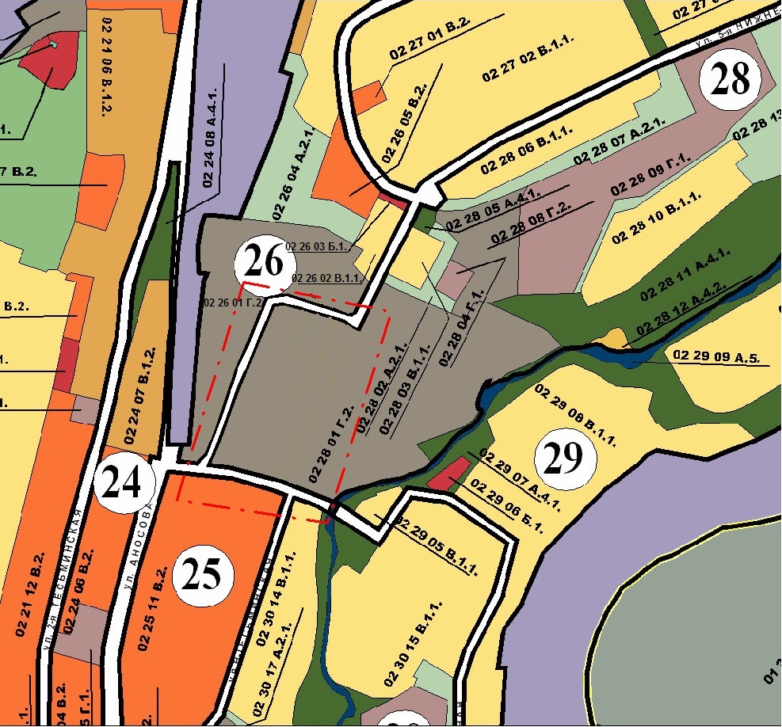

Глава Златоустовского городского округа В. А. Жилин

